Organisationsformen

Die folgende Liste soll Euch helfen, die Zeichen ohne grossen Aufwand in Eure Lektionen einzufügen.

Stirnkreis: Flankenkreis: Freier Betrieb
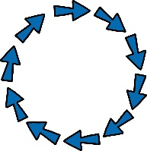

Frontal Betrieb: Kolonne: Linie:

Zusätzliche Organisationsformen:

Linie - Wand zu Wand Linie - Wand zu Wand
hin und zurück: nur ein Weg:
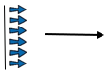
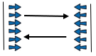

Stafette Parallel: von den Ecken in die Mitte
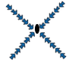
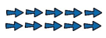

Eine Runde in der Halle laufen:

Denkt daran: Mit den verschiedenen Organisationsformen während der Lektion, erreichen wir die gewünschte Intensität in der Turnstunde und bringen Abwechslung in den Unterricht.

